Contenido
La arquitectura Web es un modelo compuesto de tres capas, ¿cuáles son y cuál es la función de cada una de ellas? 1
Una plataforma web es el entorno de desarrollo de software empleado para diseñar y ejecutar un sitio web; destacan dos plataformas web, LAMP y WISA. Explica en qué consiste cada una de ellas. 1
Dispones de una máquina que cuenta con el sistema operativo Ubuntu 20.04 LTS recientemente actualizado, esta máquina tiene el entorno de red configurado y, además, dispones de conexión a Internet. Además, estás trabajando con la cuenta del usuario root. Indica cada uno de los pasos, y comandos implicados en ellos, para conseguir hacer lo siguiente: 3

1.- Descripción de la tarea

La arquitectura Web es un modelo compuesto de tres capas, ¿cuáles son y cuál es la función de cada una de ellas?

La arquitectura web típicamente se compone de tres capas: la capa de presentación, la capa de lógica de negocio y la capa de datos. Aquí te explico cada una de ellas y su función:
- Capa de presentación (Frontend):
  - Función: Esta capa es la interfaz de usuario. Se encarga de mostrar la información al usuario y de recibir sus interacciones. Incluye elementos como HTML, CSS y JavaScript, que permiten la creación de páginas web atractivas y funcionales.
- Capa de lógica de negocio (Backend):
  - Función: Esta capa procesa la lógica del negocio, maneja las interacciones entre el usuario y los datos, y toma decisiones en base a las reglas de negocio establecidas. Aquí es donde se gestionan las solicitudes del usuario, se procesan datos y se generan respuestas.
- Capa de datos:
  - Función: Esta capa se encarga de almacenar y recuperar la información. Generalmente, se utiliza una base de datos para gestionar los datos de manera estructurada. Esta capa asegura que la información esté disponible y se maneje de manera segura.

Una plataforma web es el entorno de desarrollo de software empleado para diseñar y ejecutar un sitio web; destacan dos plataformas web, LAMP y WISA. Explica en qué consiste cada una de ellas.

LAMP es un acrónimo que representa un conjunto de tecnologías de código abierto utilizadas para desarrollar aplicaciones web. Se compone de:
- Linux: El sistema operativo que proporciona la base sobre la que se ejecutan las otras tecnologías. Es conocido por su estabilidad y seguridad.
- Apache: El servidor web que maneja las solicitudes HTTP. Es el software más utilizado para servir contenido web.
- MySQL: El sistema de gestión de bases de datos que permite almacenar y recuperar datos de manera estructurada. Aunque MySQL es popular, también se pueden usar alternativas como MariaDB.
- PHP/Python/Perl: Lenguajes de programación utilizados para crear la lógica de la aplicación web. PHP es el más común en el stack LAMP, pero también se pueden usar otros lenguajes como Python o Perl.
Ventajas:
- Todo el software es de código abierto.
- Gran comunidad y soporte.
- Flexibilidad y facilidad de personalización.

WISA es otro acrónimo que representa un conjunto de tecnologías, aunque se utiliza principalmente en el contexto de aplicaciones web basadas en Windows. Se compone de:
- Windows: El sistema operativo que se utiliza como base. En este caso, es un sistema propietario desarrollado por Microsoft.
- IIS (Internet Information Services): El servidor web de Microsoft que se utiliza para servir contenido web. Es conocido por su integración con otras tecnologías de Microsoft.
- SQL Server: El sistema de gestión de bases de datos de Microsoft. Proporciona un entorno robusto y seguro para almacenar y gestionar datos.
- ASP.NET: El framework de desarrollo web de Microsoft que permite crear aplicaciones web dinámicas. Utiliza lenguajes como C# o VB.NET.
Ventajas:
- Buena integración con otras herramientas y servicios de Microsoft.
- Herramientas de desarrollo robustas, como Visual Studio.
- Soporte empresarial y características avanzadas para aplicaciones de gran escala.
Ambas plataformas tienen sus propias fortalezas y son elegidas según las necesidades del proyecto, el entorno de desarrollo y las preferencias del equipo.

Dispones de una máquina que cuenta con el sistema operativo Ubuntu 20.04 LTS recientemente actualizado, esta máquina tiene el entorno de red configurado y, además, dispones de conexión a Internet. Además, estás trabajando con la cuenta del usuario root. Indica cada uno de los pasos, y comandos implicados en ellos, para conseguir hacer lo siguiente:

Contamos con la siguiente versión del Ubuntu

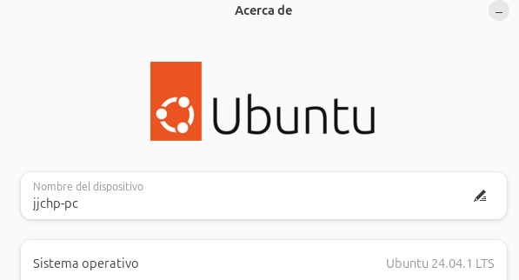

  - Instalar el servidor web Apache desde terminal.
  - Comprobar que está funcionando el servidor Apache desde terminal.
  - Comprobar que está funcionando el servidor Apache desde navegador.
  - Cambiar el puerto por el cual está escuchando Apache pasándolo al puerto 82.
  - Instalar el servidor de aplicaciones Tomcat.

Esta actividad está cambiada, se nos ha pedido que instalemos el XAMPP en este equipo, el cual vamos a comprobar que funciona.

- Para instalar el XAMPP iremos a la página oficial y lo descargaremos.
- Una vez descargado iremos a la carpeta correspondiente y empezaremos la instalación por consola.

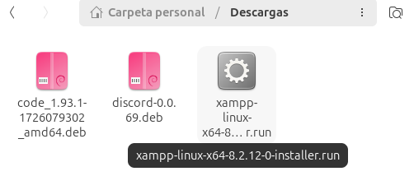
- Abriremos una terminal y pondremos los siguientes comando:
- cd Descargas
- chmod +x xampp-linux-x64-8.2.12-0-installer.run
- sudo ./xampp-linux-x64-8.2.12-0-installer.run

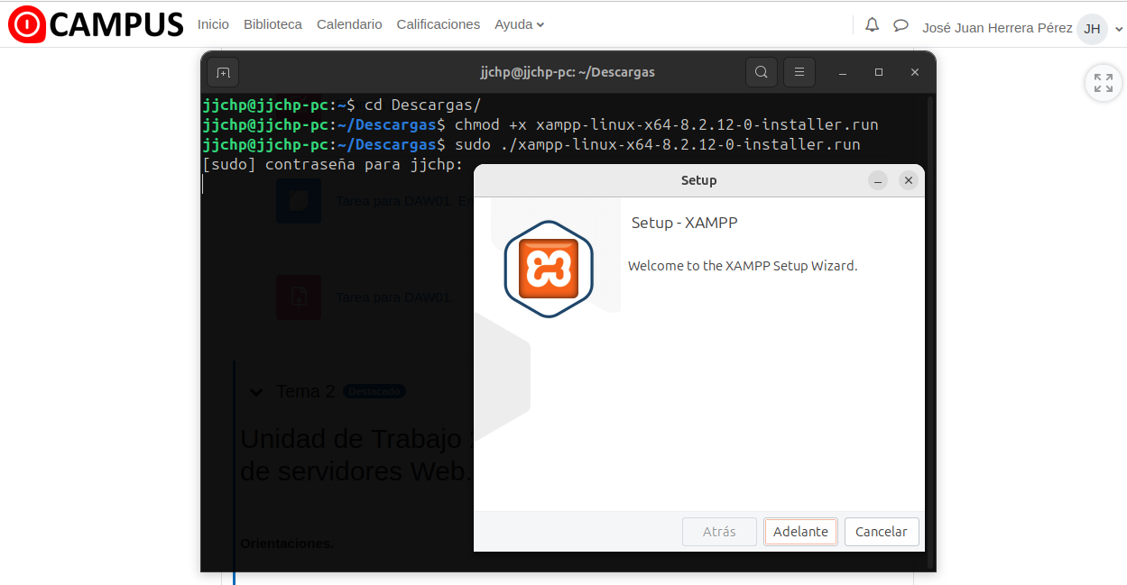

- A partir de ahora vamos a proceder la instalación habitual

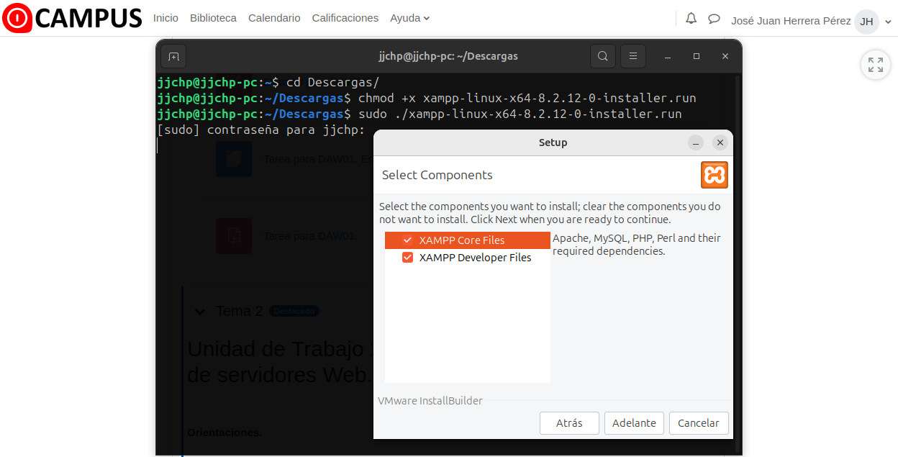
- Se ha escogido instalar el Apaceh, MySQL, PHP como dependencias requeridas
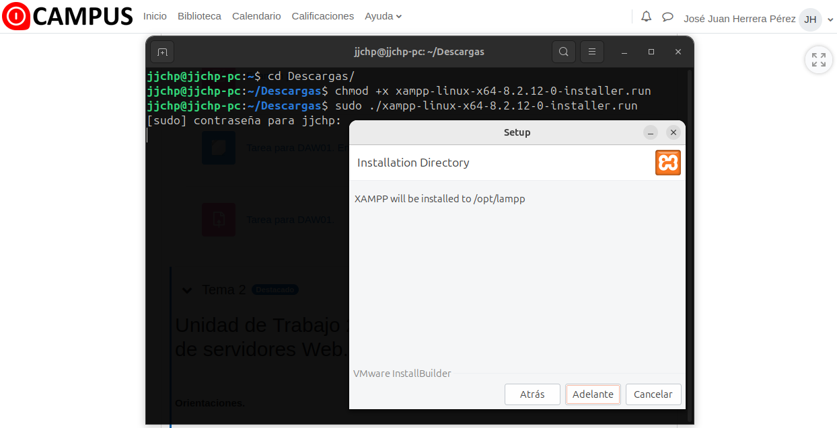

- Ahora instalaremos el XAMPP pulsando el botón “adelante”
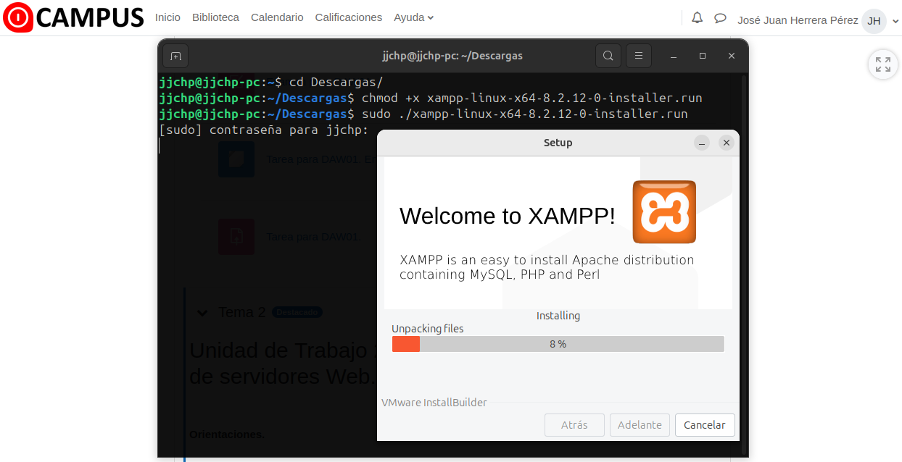

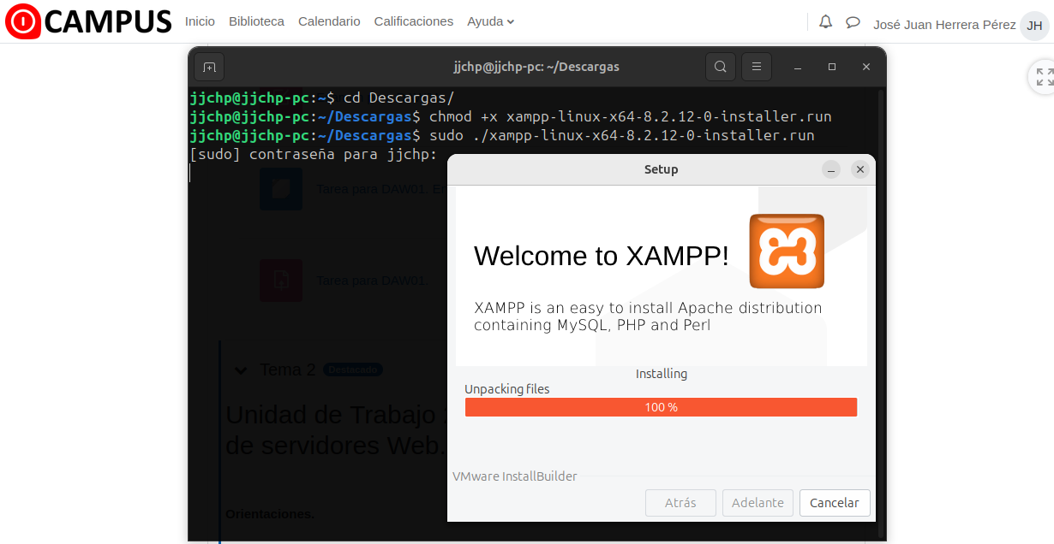

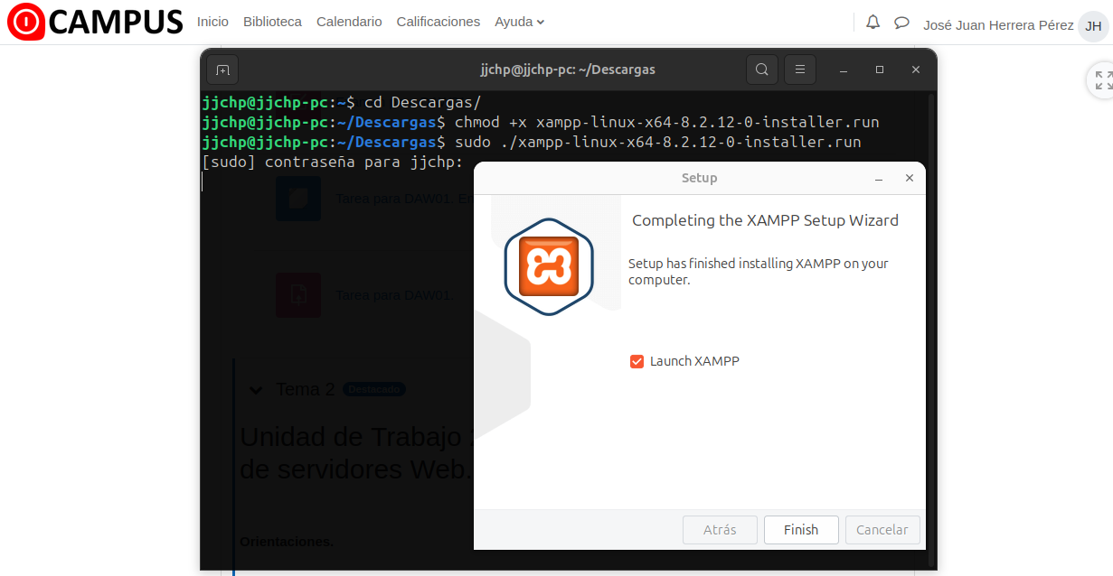
- Tenemos la comprobación de que nuestro Apache funciona correctamente

